NAMESTITEV PROGRAMA

Program Scratch lahko naložiš na svoj računalnik s svetovnega spleta brezplačno.

V Google vtipkaj scratch 1.4



Izberi naslednji zadetek:

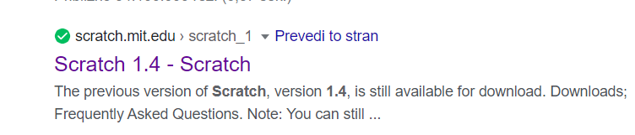

In nato operacijski sistem:

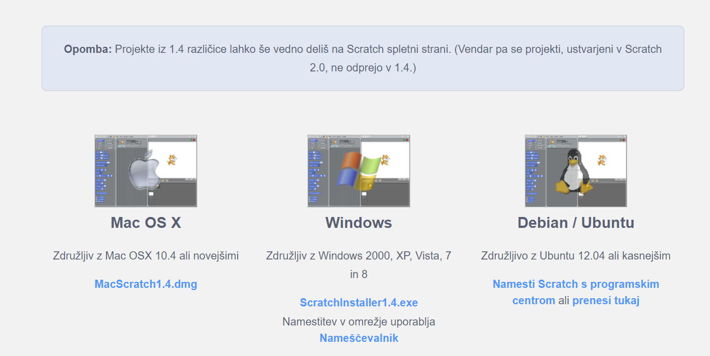

Program prenesi na svoj računalnik in ga zaženi.

Sedaj desno zgoraj klikni na globus in izberi jezik.

